東京土建　世田谷支部 宛



ＦＡＸ番号：０３－３４１３－３０２１

**こちらに必要事項をご明記の上、ＦＡＸ にてご送信下さい。**

**締切：6月21日（金）**

**全3回連続セミナー第１回 6/26（水）に申し込みます。**

申込日（　　）月（　　）日　　　　　　記入者氏名（　　　　　　　　　　　　）

|  |  |  |
| --- | --- | --- |
| 事業所名 |  | 所属支部名（組合員の方）  　　　　　　　　　　　支部 |
| 代表者名 |  |  |
| 事業所所在地 |  | |
| 電話・FAX番号 | Tel 　　Fax | |
| 参加者氏名･人数 | 氏名  　　　　　　　　　　　　　　　　　　　　　　　合計　　　　人 | |
| 参加方法 | ・会場に来所　　　　　・ＷＥＢ（ZOOM）で参加 | |
| メールアドレス  ※WEB希望者必須 | ＠ | |
| 個別相談がある方は、簡単な内容を記載してください |  | |

**お問い合わせは、東京土建本部 事業所対策委員会**

Tel ０３－５３３２－３９７１ Fax ０３－３４１３－３０２１

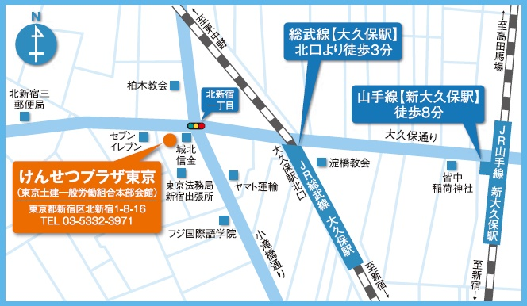会場：けんせつプラザ東京（東京都新宿区北新宿1–8-16）